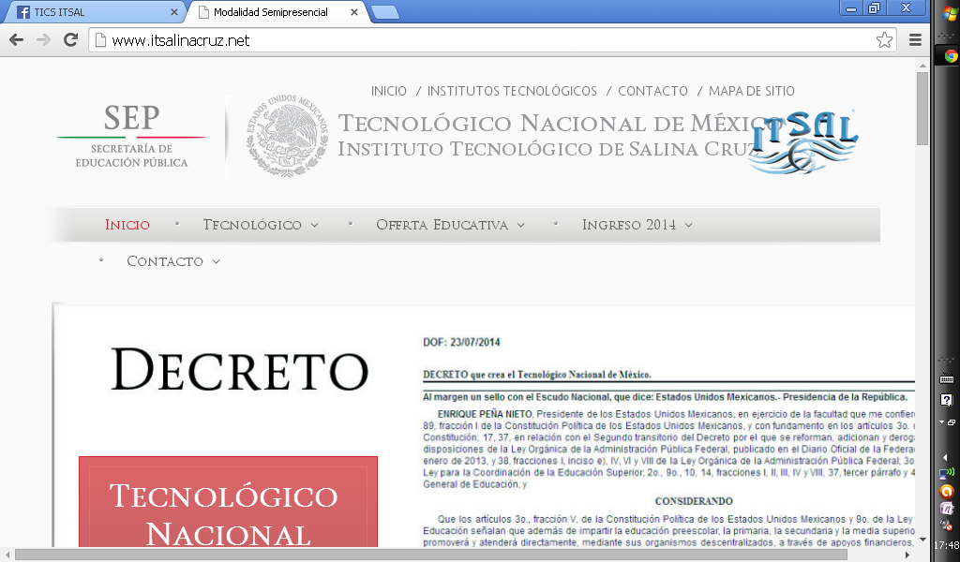
INSTITUTO TECNOLÓGICO DE SALINA CRUZ
FUNDAMENTOS DE REDES
SEMESTRE AGOSTO-DICIEMBRE 2014
REPORTE DE PRÁCTICAS
PRÁCTICA NÚMERO: CUATRO
UNIDAD: TRES “CAPA DE RED Y DIRECCIONAMIENTO DE LA RED:IPV4”

Nombre: GARCÍA IBÁÑEZ MARCOS ANTONIO

Práctica pka2u2: Representaciones de red

Materiales: Computadora, Cisco Packet Trace
Objetivos:
- Configurar los servicios y el soporte
- Configurar DNS en el servidor
- Confirmar HTTP en el servidor
- Configurar el soporte de DNS en la PC
- Verificar la conectividad en tiempo real
- Hacer ping al servidor utilizando la dirección URLwww.example.com
- Abrir la página Web en el Eagle Server utilizando la dirección URL
- Observar la forma en que DNS y HTTP trabajan en conjunto en Modo simulación

Instrucciones: Realizar la practica en base a los conocimientos previos obtenidos en clases.

Primero entramos en el modo simulacion de packet tracer.
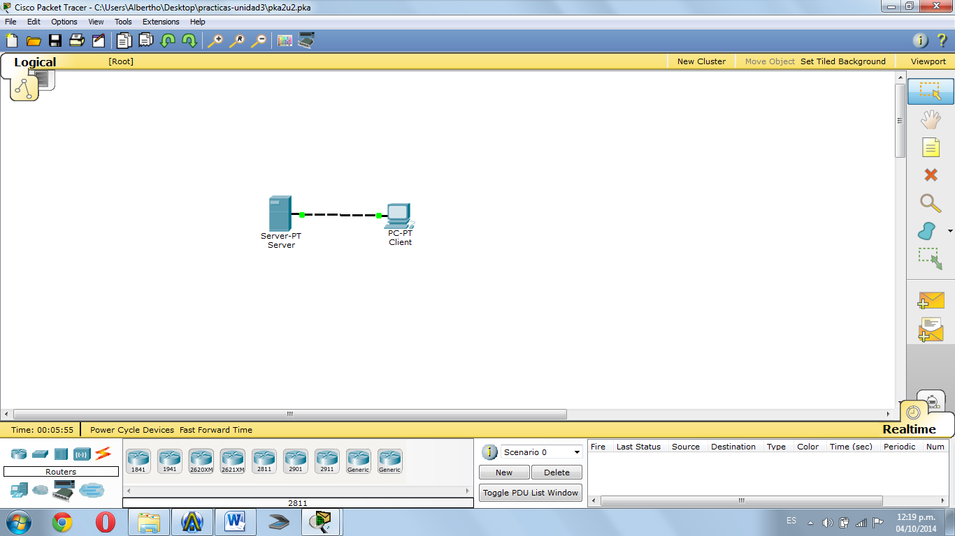

Configuramos el servidor DNS conforme al link con el que trabajaremos.
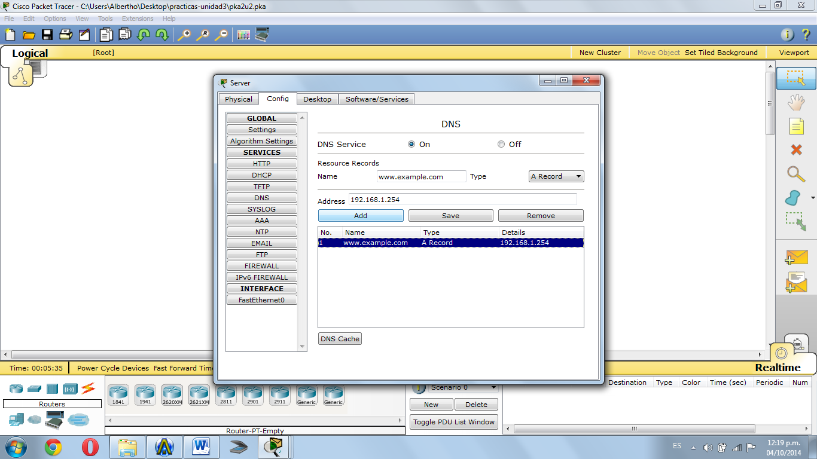

Habilitamos las opciones http desde el panel de configuraciones.

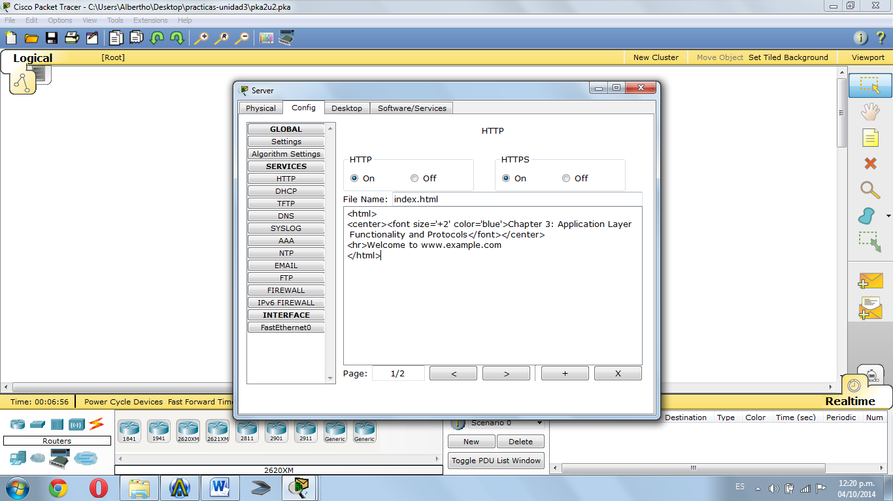

Ingresamos la dirección IP dada en la barra que dice servidor DNS en la puerta DNS.
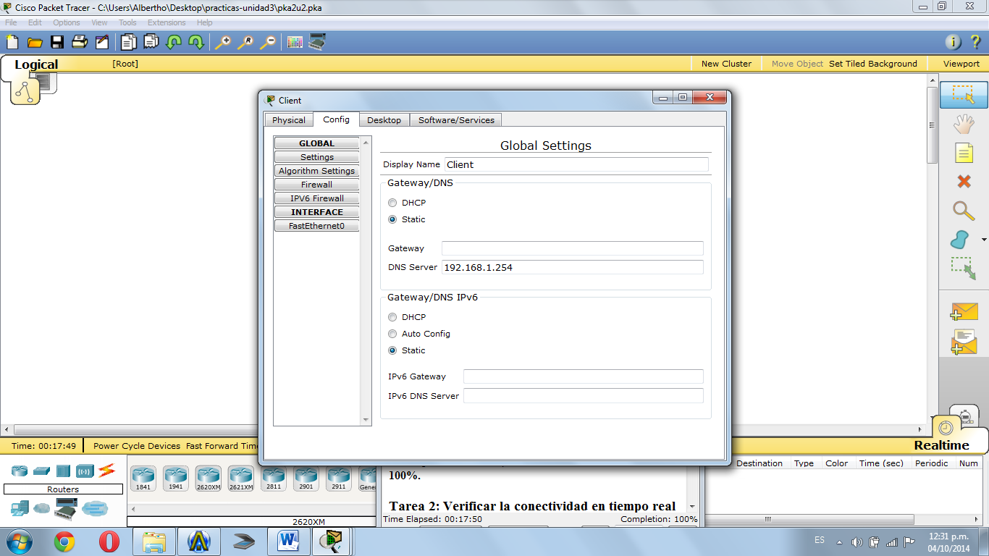

Nos habré enseguida el panel de control donde nos da una respuesta de que la dirección IP fue aceptada correctamente.
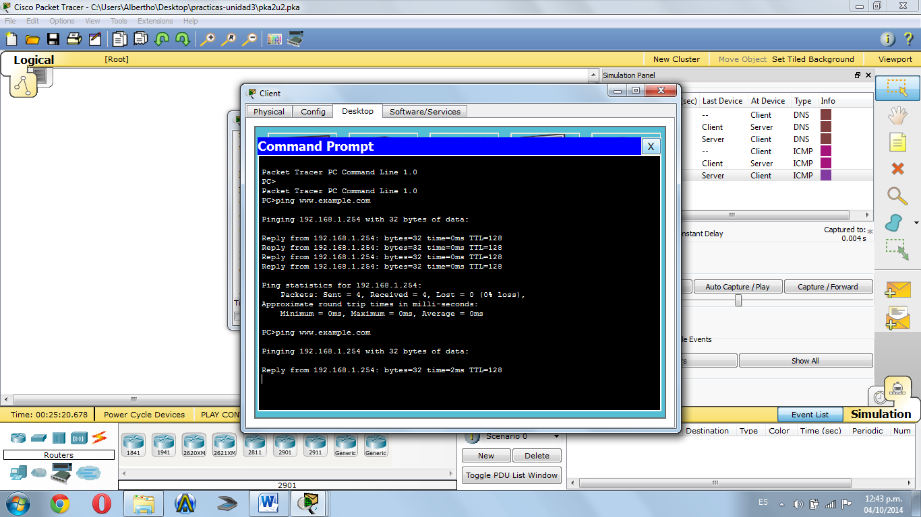
Cuando observamos que el cable sus nodos están en verde quiere decir que la práctica se realizo correctamente.

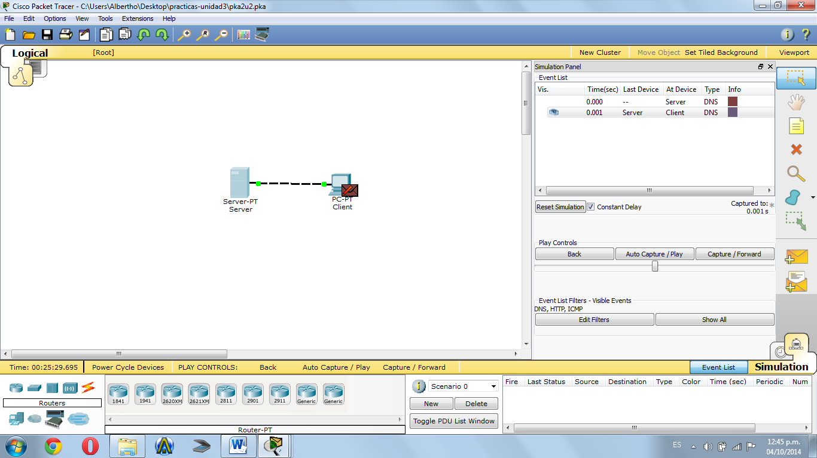
Para finalizar odservmos nuestros resultados odtenidos.
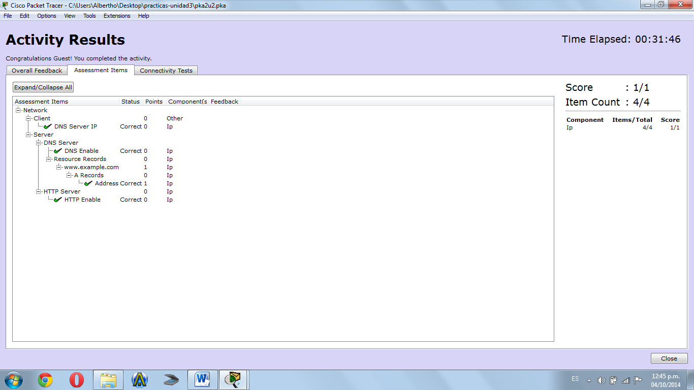

Resultado/conclusiones: Aprendí como configurar el servidor DNS de modo real a modo simulación, después a cómo verificar la conectividad en tiempo real y como obtener respuesta en el modo consola.

